课程编号：100171018 北京理工大学2019-2020学年第一学期
2019级理科数学分析（I）期中考试试题（1-2）
座号 班级 学号 姓名 成绩
题  号 | 1 | 2 | 3 | 4 | 5 | 6 | 7 | 8
得
分
签
名

1.(10分)求下列极限
(1) 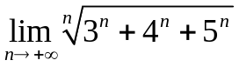 (2) 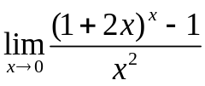
解：(1)因为
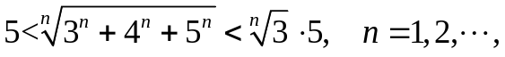 ----------2分
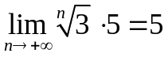， ----------2分
根据夹逼定理，所以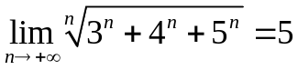. ----------1分
(2)方法一.首先注意到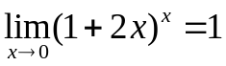，然后求出
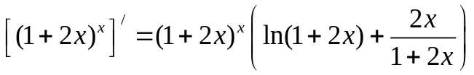.
利用洛必达法则，
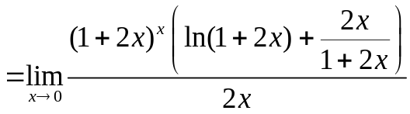 ----------3分
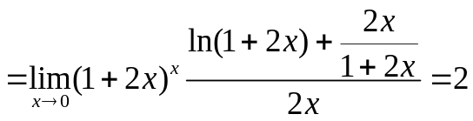. ----------2分
方法二.利用泰勒展开式，
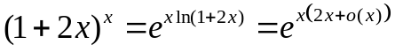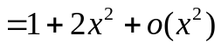， ----------4分
则
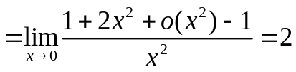. ----------1分
2.(5分)利用极限定义证明: 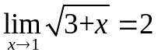
解：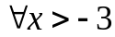，
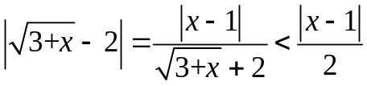. ----------3分
则任给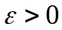，取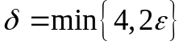， ----------1分
当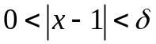时，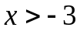，进而
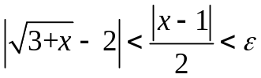. ----------1分
根据极限定义，.

3.(22分)解下列各题
(1)设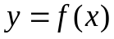是由方程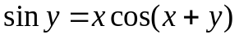确定的隐函数，求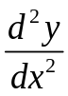.
(2)设是由参数方程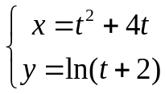确定的函数，求.
(3)设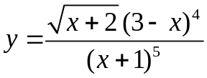，求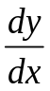.
解：(1)方程两端关于求导，是的函数，
(﹡) ----------4分
解得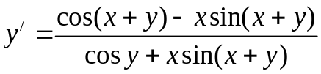.
方程(﹡)两端关于求导，和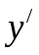都是的函数，
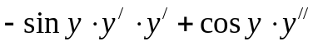
----------4分
解得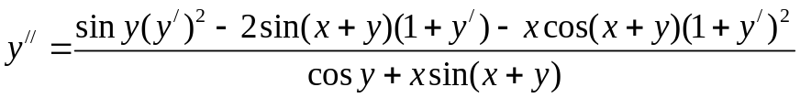，再将的表达式代入即得.
(2) 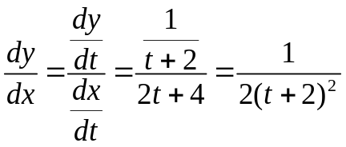. ----------4分
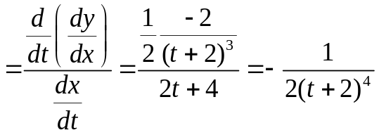. ----------4分
(3)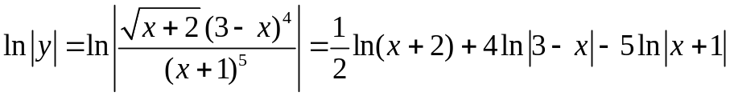，
则
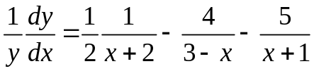， ----------6分
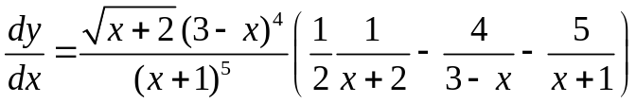.

4.(12分)设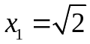，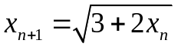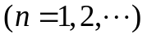. 证明：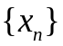收敛，
并求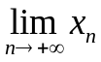.
证：因为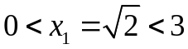，所以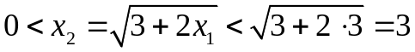.
假设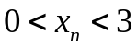，则
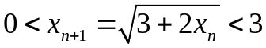. ----------3分
由归纳法，，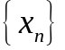是有界数列.
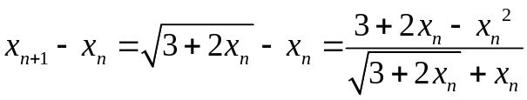， ----------2分
因为，所以
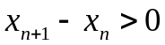， ----------2分
是单调递增数列.
由实数域的完备性，单调有界数列一定有极限，那么收敛.记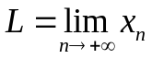.
令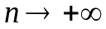，对求极限，得到方程
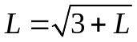， ----------2分
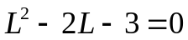，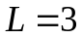或者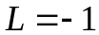. ----------2分
容易推出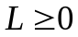，故. ----------1分

5.(15分) 设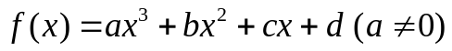.
(1)证明：若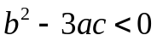，则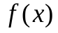没有极值点.
(2)若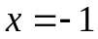是极大值点，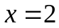是极小值点，并且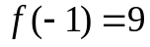，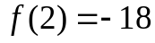，
求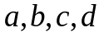的值.
证：(1)先求出导数
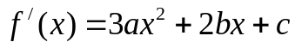. ----------2分
根据条件
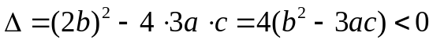， ----------2分
则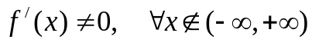. ----------2分
根据Fermat定理，没有极值点. ----------2分
(2)根据条件，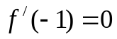，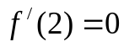， ----------2分
还有，，得到方程组
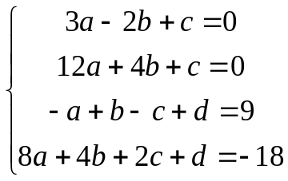， ----------3分
解得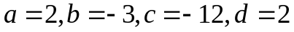. ----------2分
6.(12分)设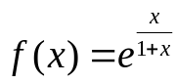.
(1)求在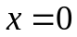点的阶Taylor展开式；
(2)求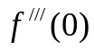.
解：(1)
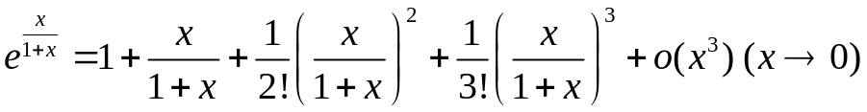.
----------3分
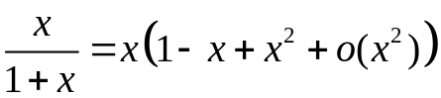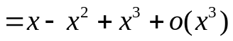，
----------3分
则在点的阶Taylor展开式为
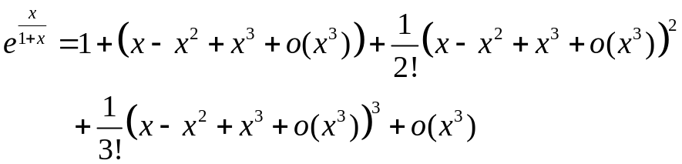
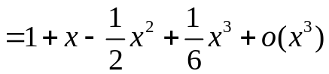. ----------4分
(2)根据在点的阶Taylor展开式，利用唯一性，
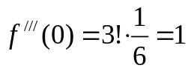. ----------2分

7.(12分)设在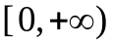连续，在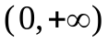可导，并且
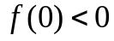，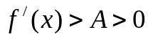，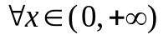.
证明：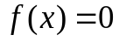在有唯一实根.
证：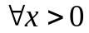，利用微分中值定理，存在介于和之间，使得
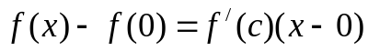， ----------2分
由条件，
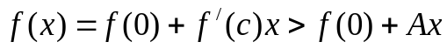， ----------1分
而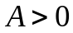，则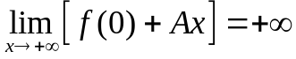， ----------1分
于是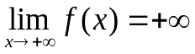. ----------2分
利用极限性质，存在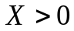，使得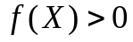. ----------2分
在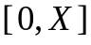连续，
，，
根据零点存在定理，存在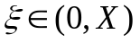，使得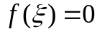. ----------2分
再根据条件：，，
则在严格单调递增， ----------2分
那么在有唯一实根.

8.(12分) 设在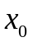连续，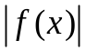在可导. 证明：在可导.
证：记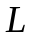为在的导数，那么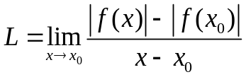.
(1)先讨论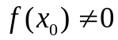的情况，不妨设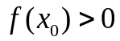.
因为在连续，所以存在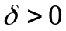，使得
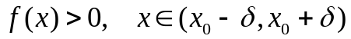. ----------2分
那么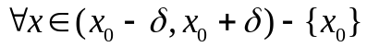，
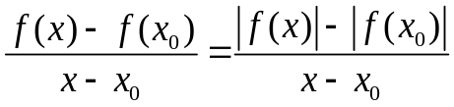. ----------1分
于是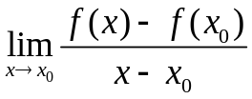存在，即得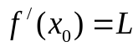. ----------1分
当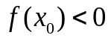时，同理可证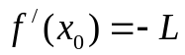.
(2)下面设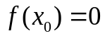.
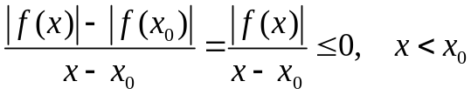， ----------1分
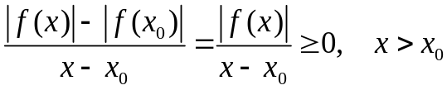， ----------1分
则在的左导数小于等于零，右导数大于等于零， ----------2分
由此推出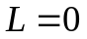. ----------1分
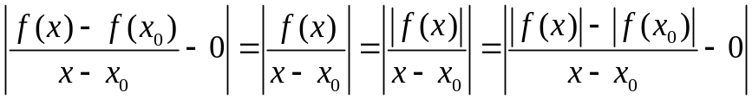，
----------2分
令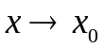，即可以得出在可导，且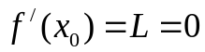. ----------1分

